Ce vendredi 23 décembre, la distribution postale du JDE risque d’être perturbée par la grève nationale des services publics du jeudi 22 décembre.
Le téléchargement du JDE « spécial Noël » sous fichier pdf vous est offert. Nous vous prions de nous excuser pour les désagréments occasionnés.

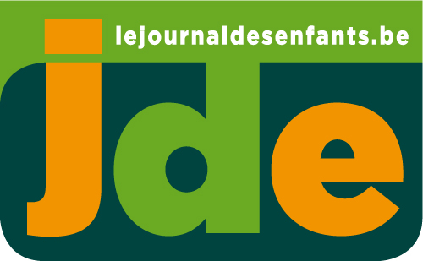

PROLONGEONS NOS DECOUVERTES ENSEMBLE EN CLASSE

Support pédagogique N° 966 du 23/12/11

À adapter selon le niveau de vos élèves

1. Reliez les villes suivantes, dont le pays est cité en page 1, avec leur tradition de Noël :

Niveau : moyen
Support : un atlas ou un dictionnaire des noms propres
Prérequis : aucun
- Perpignan
- Stockholm
- Dublin 1. le Bolo Rei
- Bruges 2. le pudding
- Porto 3. le porridge
- Liverpool 4. les rois mages
- Aix-en-Provence 5. un poème
- Oslo 6. le sauna
- Tallin 7. vrolijk kerstfeest
- Tolède 8. treize desserts
- Lisbonne 9. l’encens
- Séville
m) Sofia

2. Les mots suivants sont tirés de l’article « La colère congolaise » en page 2. Vous pouvez en deviner le sens en lisant les mots qui les entourent (cela s’appelle le contexte). Soulignez ensuite le synonyme.

Niveau : moyen
Supports : aucun
Prérequis : la capacité d’inférer

anomalies : a. stupidités – b. irrégularités – c. participations.
officiellement : a. simplement – b. naturellement – c. administrativement.
contradictoires : a . logiques – b. importantes – c. opposées.
chars : a. charrettes – b. tanks – c. camions.
tension : a. calme – b. pression – c. application.

3. Les titres suivants pourraient remplacer ceux de deux articles du JDE. Lesquels ?

La Tchéquie pleure son héros : ……………………………………………………………………… page …

Ce que nous propose le grand écran : …………………………………………………… page …

4. Le texte suivant, inspiré de l’article sur les grèves en page 2, a été découpé en 10 morceaux, que l’on a mélangés. Reconstituez ce puzzle:

Niveau : difficile
Support : aucun
Prérequis : la grammaire textuelle (connecteurs)

A- six cent mille personnes bénéficient
B- provoque la panique.
C- c’est un montant mensuel
D- actuellement d’une telle pension.
E- Alors, le projet de la supprimer
F- La pension de survie,
G- Toute personne de plus de 45 ans
H- que touchent les veuves et les veufs
I - y a droit. Près de
J- après le décès de leur conjoint.

Le bon ordre :

1 | 2 | 3 | 4 | 5 | 6 | 7 | 8 | 9 | 10

5. En page 7, le gag du dessin de Sondron est fondé sur le double sens du mot « baba ». Expliquez :

Niveau : facile
Support : dictionnaire
Prérequis : aucun

- « J’en suis baba » veut dire : Je suis ………………
- Un baba, c’est aussi un ……………..
Corrigé disponible pour les enseignants, sur simple demande auprès de votre consultant régional ou via l’adresse suivante : benedicte.lemercier@lavenir.net
(Merci de préciser le nom et le CP de votre école).

JDE - Route de Hannut 38 - 5004 Bouge
Tél. : 081/24.89.82 – Fax : 081/23.12.62 - E-mail : jde@lavenir.net
Supplément pédagogique réalisé par Bernard Marlière

